Oficio N° 20.806

Mrb/cga

S.73ª/373ª

VALPARAÍSO, 29 de septiembre de 2025

Tengo a honra comunicar a US. que la Cámara de Diputados, en sesión del día de hoy, a solicitud del diputado Johannes Kaiser Barents-Von Hohenhagen, acordó remitir a la Comisión que US. preside, para su discusión, votación e informe, el proyecto de ley que modifica la ley N° 18.838, que crea el Consejo Nacional de Televisión, para encomendar a este organismo la dictación de normas generales sobre la incorporación de advertencias previas y difusión de canales de denuncia durante la transmisión televisiva de contenidos relacionados con situaciones de violencia de género, correspondiente al boletín N° 17.855-34, una vez que sea despachado por la Comisión de Mujeres y Equidad de Género.

En consecuencia, para el cumplimiento del propósito antes señalado, se ha solicitado a la referida comisión que le remita el expediente de tramitación del proyecto, en su oportunidad.

En virtud de lo dispuesto en el inciso tercero del artículo 222, del Reglamento de la Corporación, la Comisión que US preside tiene el plazo máximo de treinta días para evacuar el correspondiente informe.

Lo que pongo en vuestro conocimiento, por orden del señor Presidente de la Cámara de Diputados, y en virtud del referido acuerdo.

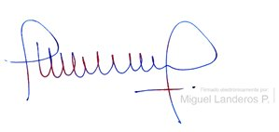

MIGUEL LANDEROS PERKIC

Secretario General de la Cámara de Diputados